Alberi binari di ricerca

Un ulteriore problema ricorrente è quello della ricerca binaria di un elemento in una tabella ordinata. La ricerca è definita binaria in quanto ad ogni passo l'algoritmo esegue la ricerca su un un numero dimezzato di elementi rispetto al passo precedente.
L'elemento da ricercare è anche definito chiave della ricerca in quanto si assume che gli elementi nella tabella siano anche unici. Data la loro univocità si dice anche, coerentemente, che gli elementi della tabella sono chiavi.

Per poter applicare l'algoritmo di ricerca binaria a tale tabella è indispensabile che le chiavi nella tabella siano collocate in modo ordinato e dunque si assume sin da subito che l'insieme di appartenenza delle chiavi in tabella sia un insieme totalmente ordinato.

L'algoritmo di ricerca binaria, in pseudocodice, è il seguente dove si assume per semplicità ma senza perdità di generalità che la tabella sia semplicamente un vettore:

Procedura Ricorsiva RicercaBinaria
1 | procedure RicercaBinaria(Tabella T, Chiave k)
2 | max ← n
3 | min ← 1
5 | successo ← False
6 | while max >= min do
8 | i ← (max–min)/2
9 | if T[i] = k then
10 | successo ← True
11 | else
12 | if T[i] > k then
13 | max ← i+1
14 | if T[i] < k then
15 | max ← i-1

Come si vede l'algoritmo ad ogni passo determina un nuovo indice i nella tabella T in corrispondenza del quale è presente una chiave che verrà confrontata con la chiave che si intende ricercare. Il modo con cui l'indice i viene costruito induce immediatamente a pensare che tutti gli elementi della tabella possano essere rappresentati come nodi di un albero binario e che la posizione occupata da ogni chiave nella tabella si può far corrispondere ad un ben preciso numero di ordine nell'albero.

In altri termini data la tabella T di partenza è possibile costruire un albero binario corrispondente detto anche Albero Binario di Ricerca (BST – Binary Search Tree). Tale BST è costruito in modo tale che l'etichetta di ogni nodo dell'albero corrisponda ad una ed un sola chiave della tabella e inoltre il BST per ogni nodo soddisfa le due seguenti proprietà:
- tutte le etichette (chiavi) dei nodi del suo sottoalbero sinistro sono minori dell'etichetta (chiave) associata al nodo stesso
- tutte le etichette (chiavi) dei nodi del suo sottoalbero destro sono maggiori dell'etichetta (chiave) associata al nodo stesso

Le due proprietà poc'anzi menzionate sono note come proprietà di ricerca e hanno lo scopo di agevolare la ricerca della chiave dato che è sufficiente confrontare la chiave da ricercare con l'etichetta del nodo radice e, nel caso siano diversi, riapplicare iterativamente il procedimento al sottoalbero sinistro o destro.
Inoltre una visita simmetrica del BST garantisce che l'ordine dei nodi visitati e dunque l'ordine delle etichette (chiavi) sia lo stesso di quello delle chiavi in tabella.

Si noti però anche che le due proprietà del BST non determinano un unico BST, infatti sarebbe possibile costruire diversi BST per una data tabella. Il vero obiettivo è costruire un BST in modo tale che un algoritmo di ricerca nel BST compia esattamente gli stessi passi di quello che compirebbe l'algoritmo di ricerca binaria visto sopra.
Per far ciò il BST iniziale costruito a partire da una tabella T è determinato creando dapprima il nodo radice r la cui etichetta è la chiave che nella tabella corrisponde all'indice i = (max-min)/2, successivamente il figlio sinistro e il figlio destro (se esistono) hanno etichette corrispondenti alle chiavi che nella tabella corrispondono rispettivamente agli indici i1, i2 calcolati come segue:

Con lo stesso metodo si calcolano gli indici successivi per poter collocare opportunamente le restanti chiavi della tabella come etichette dei nodi del BST.

Ovviamente il procedimento termina quando tutte le chiavi della tabella sono state collocate in etichette di nodi del BST.

Di seguito si evidenziano due alberi determinati a partire da una tabella di numeri interi di cui solo il primo è un BST corretto:

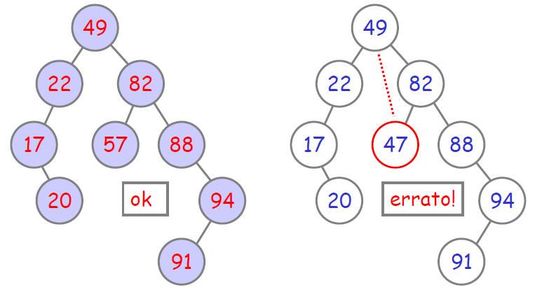
Per un BST può essere utile introdurre un nuovo operatore oltre a quelli già disponibili per un albero e che è in grado di poter asserire se esiste un nodo nell'albero dotato di una certa etichetta e ovviamente per fornire tale risposta utilizzerà un algoritmo di ricerca binario.
Le specifiche di tale operatore sono le seguenti:

Appartiene: (Nodo, BST) → Booleano

Appartiene(u, T) = b
- post: b = True se u appartiene a T; False altrimenti

Si noti che l'operatore Appartiene è tanto più efficace quanto l'albero a cui è applicato, in particolare un BST è popoloso e simmetrico perchè in questo modo supposto che il numero di nodi sia n e che sia h l'altezza dell'albero allora è possibile dire che in assoluto la complessità non potrà superare O(h).

A questo punto però vale la pena far notare che sulla tabella iniziale dalla quale il BST è stato costruito potrebbero intervenire delle modifiche. Tali modiche ovviamente dovranno riflettersi anche sul BST creato inizialmente. Ovviamente le modifiche rilevanti solo gli inserimenti e le cancellazioni di chiavi che corrispondono a inserimenti e cancellazioni di nodi.

Ciò ha come conseguenza che il BST creato inizialmente tende a non essere più simmetrico o per essere più precisi, tende a non essere più bilanciato; in altri termini si ha a che fare con istanze di BST molto profondi e sbilanciati.
In tali casi si ha che la complessità dell'operatore Appartiene varia a seconda dei casi ossia:
- O(n) nel caso peggiore
- dipendente dalla distribuzione dei nodi nel caso medio
- O(1) nel caso migliore (anche se poco interessante praticamente)

A questo punto, l'obiettivo diventa ottimizzare il più possibile la gestione di un BST al fine di ridurre il più possibile lo sbilanciamento causato appunto da inserimenti e cancellazione di nodi.

Intanto è utile definire due nuovi operatori Min e Max che applicato ad un BST hanno lo scopo, rispettivamente, di fornire il nodo con etichetta minima e massima.
Le specifiche di tali operatori sono le seguenti:

Min: (BST) → Nodo
Max: (BST) → Nodo

Min(T) = v
- pre: T ≠ Λ
- post: v è il nodo di T con etichetta minima

Max(T) = v
- pre: T ≠ Λ
- post: v è il nodo di T con etichetta massima

Gli operatori Min e Max applicano un algoritmo molto semplice per fornire il risultato infatti, dato che si applicano ad un BST, si tratta infatti di partire dalla radice e cercare sempre un figlio sinistro fino a trovare un nodo che non ha figlio sinistro nel caso di Min e di partire dalla radice e cercare sempre un figlio destro fino a trovare un nodo che non ha figlio destro nel caso di Max.

Sicuramente è possibile dire che se il BST ha altezza h allora gli operatori Min e Max hanno complessità di ordine O(h).
La chiave minima(massima) dovrà essere nel sottoalbero sinistro(destro) della radice, pertanto per determinare l'elemento minimo(massimo) è sufficiente discendere tutti i nodi da figlio sinistro(destro) in figlio sinistro(destro) fino ad arrivare alla foglia e così via.

A questo punto l'inserimento di una chiave nella tabella e il conseguente inserimento di un nuovo nodo con etichetta pari a quella chiave avviene applicando la seguente procedura:

ricerca a partire dalla radice del BST del primo nodo v privo di un sottoalbero e tale per cui sarebbe possibile collocare il nuovo nodo u come suo figlio sinistro o suo figlio destro senza che il BST risultante violi le due proprietà fondamentali caratterizzanti proprio un BST

Dunque in caso di inserimento, il nuovo nodo viene sempre aggiunto come foglia al BST.

Nell'esempio seguente si evidenzia un caso di inserimento in un BST:

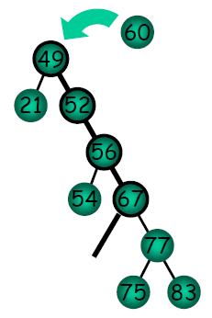
da cui come si vede il nodo con etichetta 60 è collocato come figlio sinistro del nodo con etichetta 67.

Dato che la procedura di inserimento è costituita di due fasi:
  - ricerca del nodo genitore v che termina quando si raggiunge un nodo privo del figlio in cui avrebbe avuto senso continuare la ricerca
  - inserimento del nodo u come figlio di v, qui ci si limita a collegare una nuova foglia

E evidente che la creazione del figlio(fase 2) ha sempre complessità di ordine O(1) dunque la complessità di questa procedura dipende sempre dalla fase di ricerca del nodo v e dunque si ha che nel caso pessimo con un'istanza BST molto profonda e sbilanciata si ha una complessità do ordine O(n) mentre nel caso medio che suppone una distribuzione uniforme dei nodi si ha una complessità pari ad O(logn) dato che proprio logn+1 sarebbe l'altezza di un albero ben bilanciato.

La cancellazione di una chiave dalla tabella e la conseguente eliminazione di un nodo dal BST la cui etichetta ha quella chiave è un po più complicata rispetto all'inserimento in quanto occorre distinguere diversi casi.
Intanto però si può dire che in ogni caso la procedura deve sempre far uso dell'operatore Appartiene per trovare il nodo corretto da eliminare e dunque la complessità di tutta l'operazione di cancellazione sostanzialmente è la stessa dell'operatore Appartiene.

Dunque dato un nodo u da eliminare, i casi da considerare sono i seguenti:

- u è una foglia: in questo caso se u è la radice del BST la sua cancellazione rende il BST vuoto; altrimenti è sufficiente trovare il genitore v di u e distaccarne la foglia u; un esempio di cancellazione del nodo con etichetta 83:
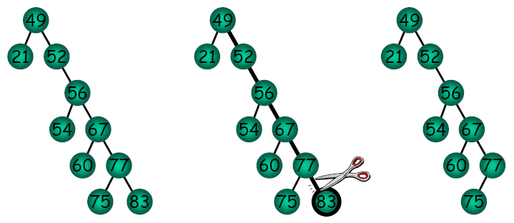
- u è un nodo dotato di un unico figlio: in questo caso sia w il figlio sinistro (destro) di u allora se u è la radice del BST allora si elimina u e w è la nuova radice del BST; altrimenti una volta trovato il genitore v di u allora si elimina u e w diventa figlio destro (sinistro) di v; un esempio di cancellazione del nodo con etichetta 52 è il seguente
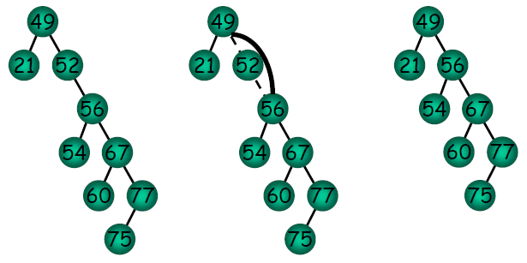
- u è un nodo dotato di due figli: in questo caso è possibile procedere equivalentemente in uno dei due modi seguenti:
- sia T' il sottoalbero destro radicato in u e si applichi Min(T') ottenendo così il nodo w con etichetta e(w) di valore minimo per T' e tale da essere l'etichetta più piccola che sia e(w) > e(u); tale nodo sarà sicuramente una foglia e dunque si può procedere come nel caso 1) eliminando la foglia w dal BST e sostituendo l'etichetta di w a quella di u
- sia T' il sottoalbero destro radicato in u e si applichi Max(T') ottenendo così il nodo w con etichetta e(w) di valore massimo per T' e tale da essere l'etichetta più grande che sia e(w) < e(u); tale nodo sarà sicuramente una foglia e dunque si può procedere come nel caso 1) eliminando la foglia w dal BST e sostituendo l'etichetta di w a quella di u; un esempio di cancellazione del nodo con etichetta 67 è il seguente:

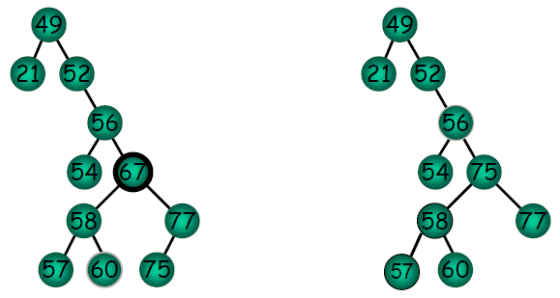
In precedenza si è accennato a quanto sia importante che un BST sia bilanciato senza formalizzare cosa voglia dire bilanciamento.
In effetti il bilanciamento è un concetto applicabile in generale a qualunque albero e consiste nell'avere tutti i rami di un albero con approssimativamente la stessa lunghezza, per cui ciascun nodo interno deve avere “molti” figli.

Il caso ideale per il caso più generale di un albero n-ario si ha nelle seguenti condizioni:
- ciascun nodo ha 0 o n figli
- la lunghezza di due rami qualsiasi differisce al più di una unità

Si è anche già detto che anche in presenza di un BST bilanciato, ripetuti inserimenti e cancellazioni ne pregiudicano il bilanciamento e causano un degrado nelle prestazioni quando si applica l'operatore Appartiene.

Un albero perfettamente bilanciato di n nodi ha altezza pari ae le foglie sono circa il 50% dei nodi infatti il massimo numero di foglie è.

Si dice che un albero è bilanciato in altezza se le altezze dei sottoalberi sinistro e destro di ogni nodo differiscono di al più una unità e sono anche detti alberi AVL dal nome dei proponenti (Adel'son, Vel'skii, Landis).
Dalla definizione si introduce il cosiddetto fattore di bilanciamento FDB che è la differenza di altezza tra il sottoalbero di sinistra e quello di destra per un nodo u ed in un AVL deve essere:

come dimostra l'esempio seguente:

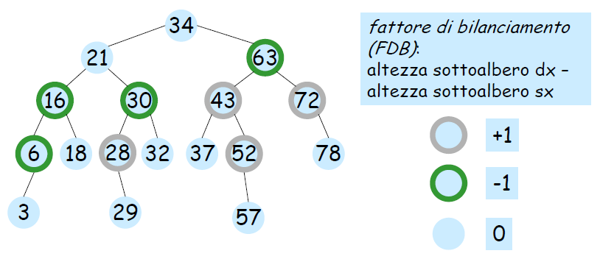
Se un albero è sbilanciato si può intervenire con degli algoritmi di bilanciamento.
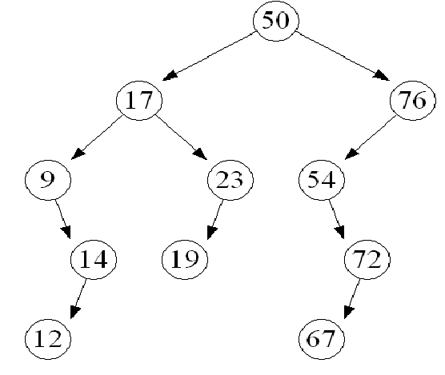

Esempio di un albero non-AVL: il nodo contenente il numero 9 ha un coefficiente di bilanciamento +2, quello contenente il numero 76 di -3 e quello contenente il numero 54 di +2
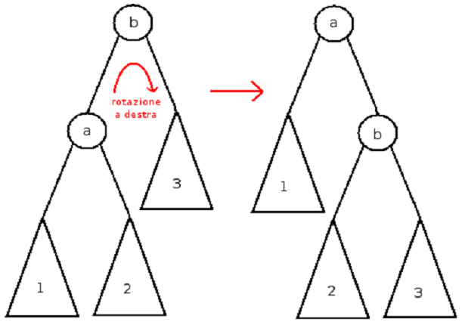
Un nodo col coefficiente di bilanciamento diverso da 1, 0 o -1 è considerato sbilanciato e viene ribaltato grazie alle rotazioni a destra o a sinistra. Questo è un esempio di rotazione a destra, quella a sinistra è simmetrica
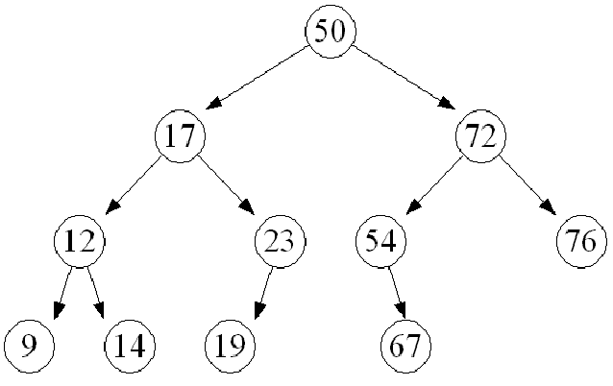
Lo stesso albero, adesso AVL (dopo essere stato bilanciato: rotazione a sinistra sul nodo contenente il numero 9 e una rotazione a destra sul nodo contenente il numero 54, seguita da una rotazione a destra sul nodo contenente il numero 72)

